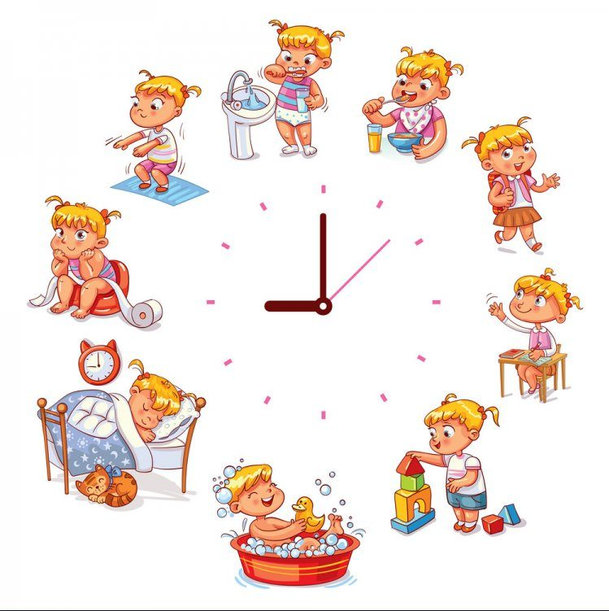«КАК ВИЗУАЛЬНЫЕ ОЩУЩЕНИЯ ВЛИЯЮТ НА ПОВСЕДНЕВНЫЕ НАВЫКИ? ВИЗУАЛЬНЫЕ СТРАТЕГИИ»

**Сон**

• Пусть цвет стен в комнате ребёнка будет нейтральным, без ярких узоров на обоях, картин, декора.

• Пусть ребёнок не использует гаджеты и компьютер за два часа до сна.

• Пусть в комнате ребёнка будет минимум визуальных раздражителей.

• Используйте ночник, если это нравится ребёнку.

• Можно использовать балдахин или палатку для кровати, чтобы скрыть свет и визуальные раздражители от ребёнка.

**Одевание**

• Сведите к минимуму визуальную нагрузку: пусть ребёнок носит

носить одежду спокойных цветов без излишнего декора.

• Можно одеваться перед зеркалом, чтобы ребёнок мог опираться

на зрительные подсказки.

• Используйте визуальное расписание, чтобы ребёнку проще было

надевать одежду в правильном порядке.

• Используйте пометки правый\левый для обуви.

• Используйте этикетки для определения передней и задней части

одежды.

**Умывание**

• Приглушите свет, если ребёнок отвлекается на блики на кафеле,

сантехнике.

• Выдувайте пузыри во время купания в ванной: фокус медленно

летающих на пузырях снимет излишнюю нагрузку с ребёнка.

• Используйте визуальные подсказки с последовательностью

действий во время купания, чтобы ребёнок мог купаться

самостоятельно.

**Посещение туалета**

Если ребёнок забывает смывать за собой воду, не обращает

внимания на кнопку смыва, наклейте на неё яркую наклейку.

**Приём пищи**

• Учитывайте внешний вид еды: некоторым детям очень важно, как

выглядит еда.

• Используйте тарелку с разделениями, где разная еда не будет

смешиваться.

• Используйте настольный коврик под тарелки для обозначения

места тарелки и столовых приборов.

• Не используйте гаджеты или телевизор во время еды.

• Подумайте о месте ребёнка за столом, чтобы его окружал

минимум визуальных раздражителей.

**Игра**

• Пусть ребёнок играет на нейтральном фоне, особенно с мелкими

деталями.

• Для игр на полу используйте небольшой коврик или отмеченное

пространство, особенно в большой комнате.

• Для активных игр также обозначайте визуальные рамки и

границы.

• Используйте кольца, тоннели и трубы для уменьшения зрительной

перегрузки и отвлекаемости.__